Завдання
- Виконай завдання підручника на стор. 143. Віднови вигляд намиста, скориставшись алгоритмом. Запрограмуй малювання намиста в Скретчі. Надішли вчителю з назвою Намисто.
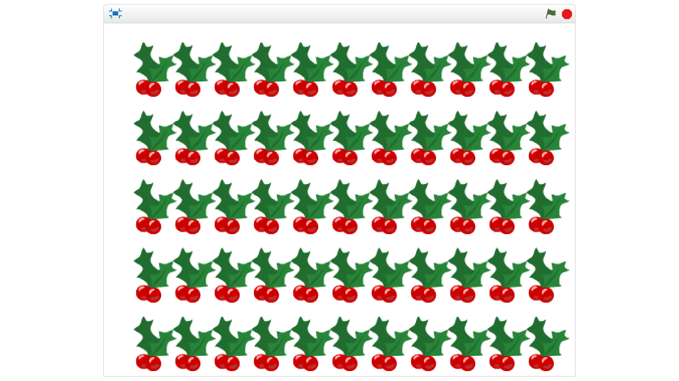
- Виконай завдання підручника на стор. 138-139. Відшукай помилку та виправ програму, щоб отримати патерн заданого зразка. Надішли вчителю з назвою Завдання2.

- Зміни програму, щоб готовий патерн виглядав так:
Надішли вчителю з назвою Новий патерн.

- Створи комп’ютерну гру «Ласунка і дракон». Завдання в підручнику на стор. 137. Надішли вчителю з назвою Гра

